AKTIVITA: Školský experiment
Názov: Zrkadielko, zrkadielko
Predmet: Fyzika | Základná škola | Ročník: 8
Tematický celok: Svetlo
Téma: Zákon lomu, index lomu
Forma výučba: skupinová
Cieľ:
Žiaci sa naučia ako funguje odraz svetla na rozhraní dvoch prostredí, čo je to totálny odraz, naučia sa formulovať závery, vysvetľovať a argumentovať svoje tvrdenie.
Úvodná motivácia pre žiaka:
Akvárium – malý ekosystém priamo v obývačke. Čím väčšie akvárium, tým je tento malý svet fascinujúcejší. Je jasné, že pri údržba takéhoto akvária nie je možné len tak vyliať vodu, prípadne nájsť rybky pri ich výlove. V takom prípade si môžeme pomôcť malým “podvodným“ zrkadielkom pomocou ktorého sa pozrieme aj na miesta, kde by sme bežne nedovideli. Na jeho výrobu potrebujeme bežné veci, ktoré nájdeme v domácnosti.
Pomôcky:
Krabička z cukríkov TicTac, paličky (špajľa, pravítko), gumičky, ľubovoľný malý predmet do pohára, pohár so širokým dnom, voda.
Postup:
Do pohára na jednu stranu vložíme sledovaný predmet a následne do neho nalejeme čistú vodu. Krabičku od cukríkov TicTac uzavrieme a pomocou gumičiek uchytíme na paličku. Krabičku uchytíme tak, aby sme ju do vody ponárali otvorom ku dnu. Takto pripravenú paličku s krabičkou ponoríme do vody. Stena krabičky sa správa ako zrkadlo, pomocou ktorého môžeme pozorovať predmety vo vode.
Vysvetlenie:
Pri dopade svetelného lúča z opticky hustejšieho prostredia na rozhranie opticky hustejšieho a opticky redšieho prostredia dochádza k tzv. totálnemu (úplnému) odrazu, ktorý nastáva v prípade, ak svetelný lúč dopadá na rozhranie opticky hustejšieho a opticky redšieho prostredia pod uhlom väčším ako je medzný uhol (Brewsterov uhol). V takom prípade nedôjde k lomu svetelného lúča, ale k jeho odrazu.

V exotických krajinách sa jav dokonalého odrazu uplatňuje pri vzniku fatamorgány.
Fotky
a) 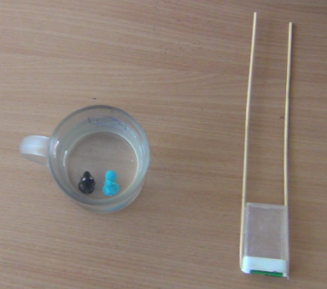 b) 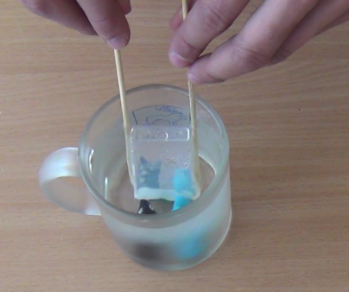
Obr. 1 Príprava zrkadla z obalu od cukríkov Tic-Tac (a) a jeho použitie vo vode (b).
Didaktické rozpracovanie:
Experiment je možné použiť ako problémovú úlohu. Vzhľadom na to, že na experiment nie je potrebné nejaké zložité zariadenie, postačí bežné vybavenie domácnosti, môžu žiaci experiment realizovať v skupinách.
Na začiatku žiaci zrealizujú experiment, zapíšu si svoje pozorovanie a následne pristúpia k analýze situácie s cieľom zistiť, prečo je funguje krabička od cukríkov ako zrkadlo. V závislosti od úrovne poznatkov žiakov o problematike zákona lomu a odrazu, indexu lomu, totálneho odrazu je možné žiakov, formou riadenej diskusie, naviesť na správnu cestu riešenia daného problému.
Skúsenosti a odporúčania:
Vzhľadom na možnosť realizovať experiment aj pomocou vybavenia bežnej domácnosti, je možné zadať túto problémovú úlohu aj na domácu prípravu.
Vypracoval: Miriam Spodniaková Pfefferová, Katedra fyziky FPV UMB v Banskej Bystrici

